**Projectmanagement deliverYves**

**deliverYves - Groep 1**

## Inhoud

Inhoud

Inhoud 2

Projectmanagement 3

Projectmanagement 3

Burndown Chart 3

Week 1 tot 3 3

Week 3 tot 5 4

Sprint backlog 5

Sprint backlog 5

Week 1 tot 3 5

Week 3 tot 5 6

Retrospective 7

Sprint retrospective 7

Time tracking 8

Time tracking 8

## Projectmanagement

### Projectmanagement

Dit is een samenvatting van de algemene projectmanagement doorheen de projectweken.

Het bestaat uit een Burndown chart, *Sprint backlog, Retrospective en Time tracking.*

### Burndown Chart

### Week 1 tot 3 (16 mei tot 5 juni)

We zien dat bij de week van 20 mei (week 1 ) dat we veel taken hebben vervuld als voorbereiding op het project.  
Bij de week van 22 mei tot 27 mei (week 2) ging alles trager omdat we bezig waren met het opzetten van de sensoren en de back-end om data te verzamelen, dit vereist het meeste programmeerwerk dus was dit wel te verwachten.

We zien dat eenmaal we data hebben en kunnen ontvangen dat alles terug sneller gaat vanaf week 3 die begint op 30 mei. Hier focussen we op het verwerken en visualiseren van onze data voor onze AI model en website .

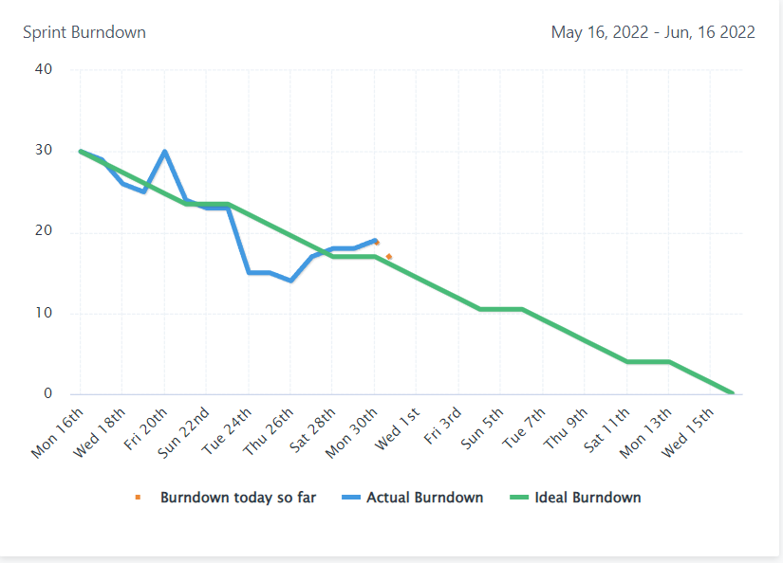

### Week 3 tot 5 (30 mei tot 19 juni)

Tegen het einde van de week van 30 mei tot 5 juni (week3) hebben we onze AI model en website helemaal afgewerkt.   
Daarna bij de sprint van week 4 (6 tot 12 juni) worden er enkele kaarten afgewerkt vooral bestaande uit documentatie maar ook het afwerken van de gewichtssensoren en het hele project.

Voor week 5, de laatste week van 13 juni tot 19 juni, werken we onze documentatie af voor de eindoplevering.

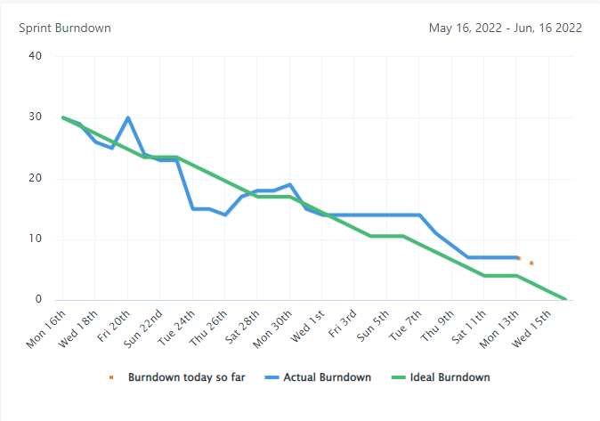

## Sprint backlog

### Sprint backlog

### Week 1 tot 3 (16 mei tot 5 juni)

Dit is de sprint backlog van week 3

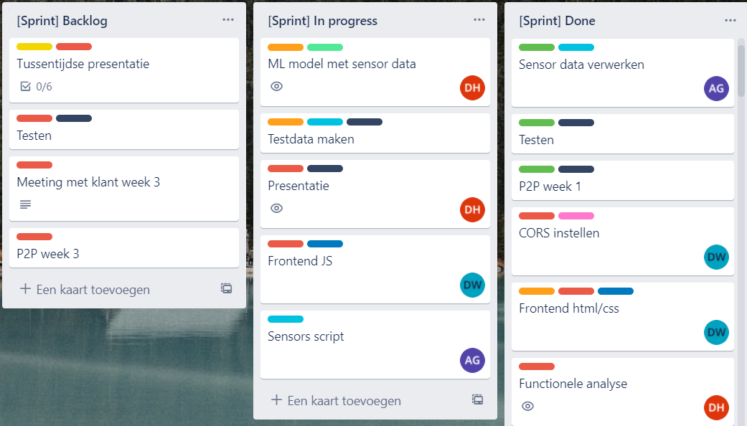Hier zien we dat we nog een meeting hebben met de klant, nog wat moeten testen en nog een presentatie moeten doen voor deze week.  
  
We zien ook bij onze huidige sprint dat we nog bezig zijn met onze AI model, sensoren en front-end.

### Week 4 tot 5 (6 juni tot 19 juni)

Dit is de sprint backlog van week 4 (6 tot 12 juni).

We zien dat we klaar zijn met de AI/ML model en website op week 3.

We zijn vooral bezig met de gewichtssensoren in orde te krijgen en documentatie bij te werken.   
  
Ook zien we hier dat we voor de rest van de week nog onze laatste meeting hebben met de klant en nog wat moeten testen.

Voor de laatste week hebben we nog de projectoverdracht aan de klant.

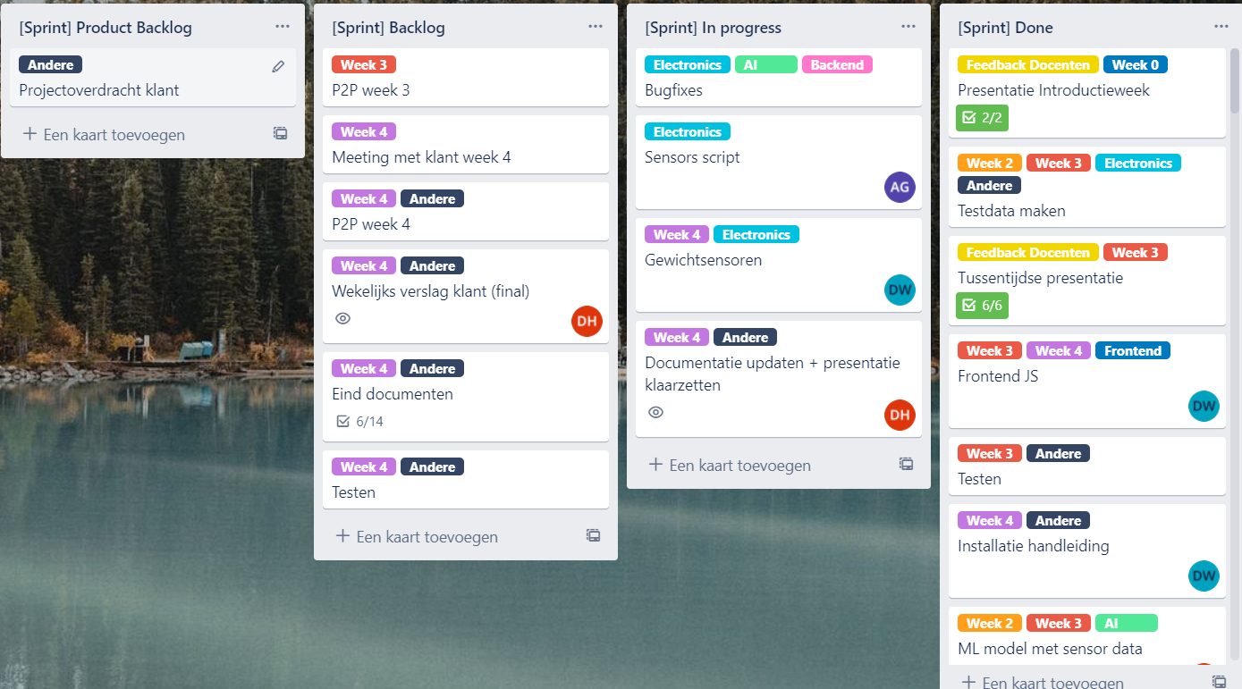

## Retrospective

### Sprint retrospective

Onze samenwerking verloopt zeer vlot doordat we duidelijke doestellingen hebben per sprint.   
Zo hebben we na elke sprint een duidelijke beeld van wat er nog gedaan moet worden.

## Time tracking

### Time tracking (16 mei tot 5 juni)

Tot nu toe hebben we samen rond de 226 uren aan dit project gewerkt.

Zoals verwacht spenderen we de meeste uren aan het programmeergedeelte van dit project.

